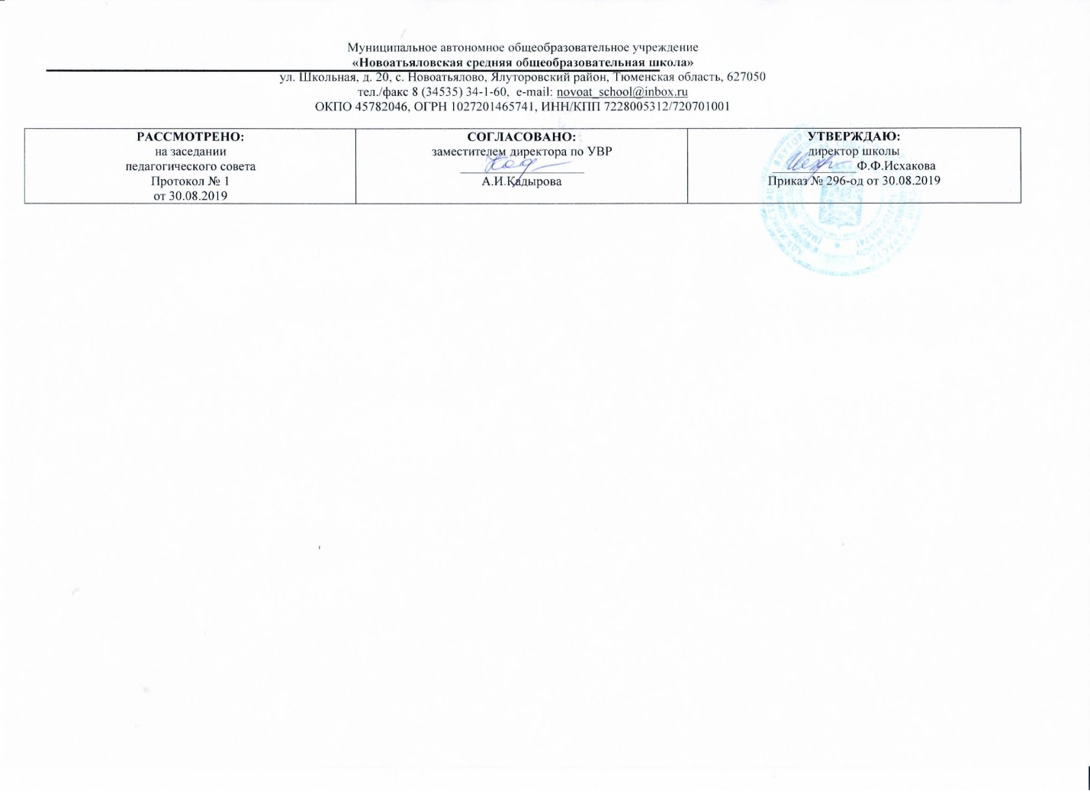

**Рабочая программа**

**по учебному предмету**

**геометрия**

**7 класс**

**(основное общее образование)**

**\**

Составитель: Климчинская И.В.,

учитель математики 1 категории.

2019

**Планируемые результаты освоения учебного предмета**

***Личностные*** *результаты:*

*У обучающегося сформируется:*

* нормы поведения в рамках межличностных отношений,

правосознание;

* ориентация в нравственном содержании и смысле поступков как собственных, так и окружающих людей;
* основы гражданской идентичности личности в форме осознания «Я» как гражданина России, чувства

сопричастности и гордости за свою Родину, народ и историю, осознание ответственности человека за общее

благополучие, осознание своей этнической принадлежности;

* социальные нормы, правила поведения, роли и формы социальной жизни в группах и сообществах, включая

взрослые и социальные сообщества;

* основы социально-критического мышления.

*Обучающийся получит возможность для формирования:*

* морального сознания на конвенциональном уровне,
* способности к решению моральных дилемм на основе учета позиций партнеров в общении, ориентации на их мотивы и чувства, устойчивое следование в поведении моральным нормам и этическим требованиям.

***Метапредметные*** *результаты:*

*Регулятивные УУД*

*Обучающийся научится:*

* оценивать правильность выполнения действия на уровне

адекватной ретроспективной оценки;

* осуществлять итоговый и пошаговый контроль по результату.

*Обучающийся получит возможность научиться:*

* осуществлять констатирующий и предвосхищающий контроль по результату и по способу действия, актуальный контроль на уровне произвольного внимания.

*Коммуникативные УУД*

*Обучающийся научится:*

* допускать возможность существования у людей различных

точек зрения, в том числе не совпадающих с его собственной, и ориентироваться на позицию партнера в общении и взаимодействии;

* договариваться и приходить к общему решению в совместной деятельности, в том числе в ситуации столкновения интересов.

*Обучающийся получит возможность научиться:*

* действовать с учетом позиции другого и уметь согласовывать свои действия;
* устанавливать и поддерживать необходимые контакты с другими людьми, владея нормами и техникой общения.

*Познавательные УУД*

*Обучающийся научится:*

• осуществлять анализ объектов с выделением существенных

и несущественных признаков;

• осуществлять синтез как составление целого из частей;

***•*** проводить сравнение и классификацию по заданным критериям.

*Обучающийся получит возможность научиться:*

* осуществлять синтез как составление целого из частей,

самостоятельно достраивая и восполняя недостающие

компоненты;

* осуществлять сравнение и классификацию, самостоятельно выбирая основания и критерии для указанных логических операций.

***Предметные*** *результаты*

*Обучающийся научится:*

* пользоваться геометрическим языком для описания предметов окружающего мира;
* распознавать геометрические фигуры, различать их взаимное расположение;
* изображать геометрические фигуры; выполнять чертежи по условию задачи;
* использовать свойства измерения длин и углов при решении задач на нахождение длин отрезков и градусной меры угла;
* проводить доказательные рассуждения при решении задач, используя известные теоремы, обнаруживая возможности для их использования;
* решать задачи на доказательство, опираясь на изученные свойства фигур и отношений между ними и применяя изученные методы доказательств;
* решать несложные задачи на построение, применяя основные алгоритмы построения с помощью циркуля и линейки;
* обозначать точки и прямые на рисунке, изображать возможные случаи взаимного расположения точек и прямых, двух прямых, объяснить, что такое отрезок, изображать и обозначать отрезки на рисунке;
* объяснить, что такое луч, изображать и обозначать лучи, формулировать определение угла, распознавать стороны и вершины угла, обозначать не развёрнутые и развёрнутые углы, показывать на рисунке внутреннюю область неразвёрнутого угла, проводить луч, разделяющий его на два угла;
* определять равенство геометрических фигур, сравнивать отрезки и углы, записывать результаты сравнения, отмечать с помощью масштабной линейки середину отрезка, с помощью транспортира проводить биссектрису угла;
* различать смежные и вертикальные углы; применять свойства смежных и вертикальных углов; строить угол, смежный с данным углом, изображать вертикальные углы;
* объяснить, какая фигура называется треугольником и называть его элементы; находить периметр треугольника, распознавать равные треугольники, используя формулировки и доказательства признаков равенства треугольников;
* формулировать определения и строить перпендикуляр, проведённый из точки к данной прямой, медиану, биссектрису, высоту треугольника; распознавать равнобедренные и равносторонние треугольник; теоремы о перпендикуляре к прямой, о свойствах равнобедренного треугольника;
* формулировать определение окружности, объяснить, что такое центр, радиус, хорда, диаметр, дуга окружности, выполнять с помощью циркуля и линейки простейшие построения: отрезка, равного данному; угла, равного данному; биссектрисы данного угла; прямой, проходящей через данную точку и перпендикулярную к данной прямой; середины данного отрезка;
* формулировать определение параллельных прямых, называть углы, образующиеся при пересечении двух прямых секущей, формулировать признаки параллельности прямых; понимать, какие отрезки и лучи являются параллельными; показывать на рисунке пары накрест лежащих, соответственных, односторонних углов, доказывать признаки параллельности двух прямых;
* формулировать аксиому параллельных прямых и следствия из неё; доказывать свойства параллельных прямых и применять их при решении задач;
* доказывать теорему о сумме углов треугольника и её следствия; определять какой угол называется внешним углом треугольника, какой треугольник называется остроугольным, прямоугольным, тупоугольным;
* доказывать теорему о соотношениях между сторонами и углами треугольника и следствия из неё, теорему о неравенстве треугольника, применять их при решении задач;
* доказывать свойства прямоугольных треугольников, знать формулировки признаков равенства прямоугольных треугольников и доказывать их, применять свойства и признаки при решении задач;
* формулировать определение наклонной, перпендикуляра, проведённых из данной точки к данной прямой;
* строить треугольник по двум сторонам и углу между ними, по стороне и двум прилежащим к ней углам, по трём сторонам.

*Обучающийся получит возможность научиться:*

* применять алгебраический аппарат при решении геометрических задач;
* использовать метод от противного для решения задач на доказательство;
* решать задачи на построение с помощью циркуля и линейки: проводить анализ, построение, доказательство, исследование;
* исследовать свойства планиметрических фигур с помощью компьютерных программ;
* применять изученные понятия, результаты, методы для решения задач практического характера и задач из смежных дисциплин с использованием при необходимости справочные материалы и технические средства.

**Содержание учебного предмета**

**Начальные геометрические сведения.**

Простейшие геометрические фигуры: прямая, точка, отрезок, луч, угол. Понятие равенства геометрических фигур. Сравнение отрезков и углов. Измерение отрезков, длина отрезка. Измерение углов, градусная мера угла. Смежные и вертикальные углы, их свойства. Перпендикулярные прямые.

Основная цель – систематизировать знания учащихся о простейших геометрических фигурах и их свойствах; ввести понятие равенства фигур.

В данной теме вводятся основные геометрические понятия и свойства простейших геометрических фигур на основе наглядных представлений учащихся путем обобщения очевидных или известных из курса математики 1-6 классов геометрических фактов. Понятие аксиомы на начальном этапе обучения не вводится, и сами аксиомы не формулируются в явном виде. Необходимые исходные положения, на основе которых изучаются свойства геометрических фигур, приводятся в описательной форме. Принципиальным моментом данной темы является введение понятия равенства геометрических фигур на основе наглядного понятия наложения. Определенное внимание должно уделяться практическим приложениям геометрических понятий.

**Треугольники.**

Треугольник. Признаки равенства треугольников. Перпендикуляр к прямой. Медианы, биссектрисы и высоты треугольника. Равнобедренный треугольник и его свойства. Задачи на построение с помощью циркуля и линейки.

Основная цель — ввести понятие теоремы; выработать умение доказывать равенство треугольников с помощью изученных признаков; ввести новый класс задач — на построение с помощью циркуля и линейки.

Признаки равенства треугольников являются основным рабочим аппаратом всего курса геометрии. Доказательство большей части теорем курса и также решение многих задач приводится по следующей схеме: поиск равных треугольников — обоснование их равенства с помощью какого-то признака — следствия, вытекающие из равенства треугольников. Применение признаков равенства треугольников при решении задач дает возможность постепенно накапливать опыт проведения доказательных рассуждений. На начальном этапе изучения и применения признаков равенства треугольников целесообразно использовать задачи с готовыми чертежами.

**Параллельные прямые.**

Признаки параллельности прямых. Аксиома параллельных прямых. Свойства параллельных прямых.

Основная цель — ввести одно из важнейших понятий — понятие параллельных прямых; дать первое представление об аксиомах и аксиоматическом методе в геометрии; ввести аксиому параллельных прямых.

Признаки и свойства параллельных прямых, связанные с углами, образованными при пересечении двух прямых секущей (накрест лежащими, односторонними, соответственными), широко используются в дальнейшем при изучении четырехугольников, подобных треугольников, при решении задач, а также в курсе стереометрии.

**Соотношения между сторонами и углами треугольника.**

Сумма углов треугольника. Соотношение между сторонами и углами треугольника. Неравенство треугольника. Прямоугольные треугольники, их свойства и признаки равенства. Расстояние от точки до прямой. Расстояние между параллельными прямыми. Построение треугольника по трем элементам.

В данной теме доказывается одна из важнейших теорем геометрии — теорема о сумме углов треугольника. Она позволяет дать классификацию треугольников по углам(остроугольный, прямоугольный, тупоугольный), а также установить некоторые свойства и признаки равенства прямоугольных треугольников.

Понятие расстояния между параллельными прямыми вводится на основе доказанной предварительно теоремы о том, что все точки каждой из двух параллельных прямых равноудалены от другой прямой. Это понятие играет важную роль, в частности используется в задачах на построение.

При решении задач на построение в 7 классе следует ограничиться только выполнением и описанием построения искомой фигуры. В отдельных случаях можно провести устно анализ и доказательство, а элементы исследования должны присутствовать лишь тогда, когда это оговорено условием задачи.

1. **Итоговое повторение.**

**Тематическое планирование**

68 ч, 2 ч в неделю

|  |  |  |  |
| --- | --- | --- | --- |
| **№ урока** | **Тема раздела** | **Тема** | **Количество часов** |
| 1 | **Начальные геометрические сведения (12 ч)** | Вводный урок. Предмет геометрия. | 1 |
| 2 | Прямая и отрезок. Луч и угол. | 1 |
| 3 | Прямая и отрезок. Луч и угол. | 1 |
| 4 | Сравнение отрезков и углов. | 1 |
| 5 | Измерение отрезков и углов. | 1 |
| 6 | Смежные углы и вертикальные углы.. | 1 |
| 7 | Смежные углы и вертикальные углы. | 1 |
| 8 | Перпендикулярные прямые. Решение задач | 1 |
| 9 | Перпендикулярные прямые. Решение задач | 1 |
| 10 | Решение задач по теме «Смежные и вертикальные углы» | 1 |
| 11 | Решение задач по теме «Смежные и вертикальные углы» | 1 |
| 12 | **Контрольная работа№1** «Начальные геометрические сведения» | **1** |
| 13 | **Треугольники (16 ч)** | Первый признак равенства треугольников | 1 |
| 14 | Первый признак равенства треугольников | 1 |
| 15 | Первый признак равенства треугольников | 1 |
| 16 | Медианы, биссектрисы и высоты треугольника | 1 |
| 17 | Медианы, биссектрисы и высоты треугольника | 1 |
| 18 | Медианы, биссектрисы и высоты треугольника | 1 |
| 19 | Свойства равнобедренного треугольника. | 1 |
| 20 | Свойства равнобедренного треугольника. | 1 |
| 21 | Второй и третий признаки равенства  треугольников | 1 |
| 22 | Второй и третий признаки равенства  треугольников | 1 |
| 23 | Второй и третий признаки равенства  треугольников | 1 |
| 24 | Задачи на построение. Окружность. | 1 |
| 25 | Задачи на построение. Окружность. | 1 |
| 26 | Решение задач по теме: «Равенство треугольни­ков» | 1 |
| 27 | Решение задач по теме: «Равенство треугольни­ков» | 1 |
| 28 | **Контрольная работа № 2** по теме «Признаки равенства треугольников» | **1** |
| 29 | **Параллельные прямые (13 ч)** | Признаки  параллельности двух прямых | 1 |
| 30 | Признаки  параллельности двух прямых | 1 |
| 31 | Признаки  параллельности двух прямых | 1 |
| 32 | Практические способы построения параллельных прямых | 1 |
| 33 | Практические способы построения параллельных прямых | 1 |
| 34 | Аксиома и свойства параллельных прямых | 1 |
| 35 | Аксиома и свойства параллельных прямых | 1 |
| 36 | Аксиома и свойства параллельных прямых | 1 |
| 37 | Аксиома и свойства параллельных прямых | 1 |
| 38 | Теоремы об углах, образованных двумя параллельными прямыми и секущей. | 1 |
| 39 | Теоремы об углах, образованных двумя параллельными прямыми и секущей. | 1 |
| 40 | Теоремы об углах, образованных двумя параллельными прямыми и секущей. | 1 |
| 41 | **Контрольная работа №3** по теме «Признаки параллельности прямых» | **1** |
| 42 | **Соотношения между сторонами и углами треугольника (21 ч)** | Сумма углов треугольника | 1 |
| 43 | Сумма углов треугольника | 1 |
| 44 | Решение задач по теме «Сумма углов треугольника» | 1 |
| 45 | Решение задач по теме «Сумма углов треугольника» | 1 |
| 46 | Соотношения между сторонами и  углами треугольника. | 1 |
| 47 | Неравенство треугольника. | 1 |
| 48 | Неравенство треугольника | 1 |
| 49 | Решение задач по теме «Соотношения между сторонами и углами треугольника» | 1 |
| 50 | **Контрольная работа №4 по теме «**Сумма углов треугольника» | **1** |
| 51 | Прямоугольные треугольники. | 1 |
| 52 | Прямоугольные треугольники. Признаки равенства прямоугольных треугольников | 1 |
| 53 | Прямоугольные треугольники. Признаки равенства прямоугольных треугольников | 1 |
| 54 | Прямоугольные треугольники. Признаки равенства прямоугольных треугольников | 1 |
| 55 | Расстояние между точками. Расстояние от точки до прямой.  Перпендикуляр к прямой. Наклонная, проекция. | 1 |
| 56 | Построение треугольника по трем элементам | 1 |
| 57 | Построение треугольника по трем элементам | 1 |
| 58 | Решение задач на соотношение между сторонами и углами треугольника | 1 |
| 59 | Решение задач на соотношение между сторонами и углами треугольника | 1 |
| 60 | Решение задач на соотношение между сторонами и углами треугольника | 1 |
| 61 | Решение задач на соотношение между сторонами и углами треугольника | 1 |
| 62 | **Контрольная работа №5 по теме «**Соотношение между сторонами и углами треугольника» | **1** |
| 63 | **Итоговое повторение (6 ч)** | Повторение темы: «Начальные геометрические сведения» | 1 |
| 64 | Повторение темы: «Признаки равенства треугольников» | 1 |
| 65 | Повторение темы: «Равнобедренный треугольник» | 1 |
| 66 | Повторение темы: «Параллельные прямые» | 1 |
| 67 | **Итоговая контрольная работа.** | **1** |
| 68 | Анализ итоговой контрольной работы. | 1 |